

Conegliano Valdobbiadene
Prosecco Superiore
Docg Frizzante

Tipologia: Frizzante
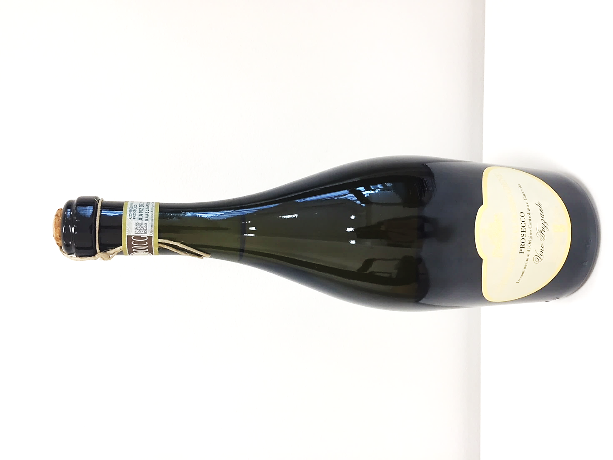
Vitigno: 100% Glera
Gradazione alcolica: 10,50% vol.
Dati analitici: acidità totale 5.30 g/l
zuccheri 13.0 g/l - pH 3.25
Caratteristiche fisiche (pressione
afrometrica Bar a 20°C): 1.8 ± 0,5
Zona di produzione: Colline di Conegliano
Tipo di terreno: collinare, di origine
morenico - alluvionale con depositi
glaciali wurmiani, di medio impasto.
Vendemmia: agosto/settembre
Fermentazione: fermentazione primaria
avviene a temperatura controllata
con lieviti selezionati
Presa di spuma: a bassa temperatura in
autoclavi con breve sosta sui lieviti
Affinamento in bottiglia: 1 mese circa
Temperatura di servizio: 8 - 10 °C
Calice consigliato: calice Conegliano Valdobbiadene
Colore: giallo paglierino chiaro e lucente dal perlage vivace
Olfatto: fresco e brioso
Palato: fine, delicato ed elegante, caratterizzato da una piacevole sensazione di frutta matura
Abbinamenti gastronomici: Ottimo come aperitivo, a tutto pasto

